TRƯỜNG ĐẠI HỌC BÁCH KHOA  
KHOA KHOA HỌC VÀ KỸ THUẬT MÁY TÍNH  
BỘ MÔN KHOA HỌC MÁY TÍNH---------------🙣🕮🙡---------------



**MACHINE LEARNING**

**Đề tài 46: ỨNG DỤNG MẠNG NƠ-RON TÍCH CHẬP PHÁT HIỆN BIỂN BÁO GIAO THÔNG SỬ DỤNG YOLOV5**

GVHD : PGS.TS Dương Tuấn AnhHọc viên : Võ Bá ĐạtMSHV : 2170307

**Tp. Hồ Chí Minh, tháng 5 năm 2023**

🙣🕮🙡

**MỤC LỤC**

Chương 1. Giới thiệu đề tài 4

Chương 2. MẠNG NƠ-RON TÍCH CHẬP (CNN) TRONG THỊ GIÁC MÁY 6

1. Giới thiệu về mạng nơ-ron tích chập CNN 6

2. Cấu trúc mạng CNN 7

2.1. Tầng tích chập 7

2.2. Tầng phi tuyến 9

2.3. Tầng giảm chiều 9

2.4. Tầng kết nối đầy đủ 9

Chương 3. MÔ HÌNH YOLOV5 10

1. Sơ lược về YOLO 10

1.1. Kiến trúc mạng YOLO 10

1.2. Output của YOLO 10

1.3. Anchor Box 11

1.4. Các hàm loss function 11

1.5. Dự báo hộp giới hạn 12

1.6. Non-max suppression 13

2. Mô hình YOLOv5s 14

2.1. Ưu điểm của YOLOv5s 14

2.2. Thành phần cấu tạo YOLOv5s 15

Chương 4. THIẾT KẾ VÀ HUẤN LUYỆN MÔ HÌNH 17

1. Chuẩn bị dữ liệu 17

1.1. Quá trình thu thập dữ liệu 17

1.2. Chuẩn bị và phân chia tập dữ liệu 18

2. Huấn luyện mô hinh 19

2.1. Chuẩn bị môi trường 19

2.2. Cài đặt YOLOv5 và huấn luyện 19

3. Đánh giá mô hình huấn luyện 20

3.1. Phương pháp đánh giá 20

3.2. Đánh giá mô hình huấn luyện 22

Chương 5. KẾT QUẢ THỰC TẾ VÀ HƯỚNG PHÁT TRIỂN 28

1. Kết quả khi thực nghiệm tập dataTest 28

1.1. Dữ liệu đơn giản 28

1.2. Dữ liệu phức tạp 30

2. Kết luận và hướng phát triển 32

Chương 6. PHỤ LỤC 33

DANH MỤC TÀI LIỆU THAM KHẢO 38

# Chương 1. Giới thiệu đề tài

Phát hiện biển báo giao thông là một chủ đề rất quan trọng trong lĩnh vực kỹ thuật giao thông. Với sự phát triển của công nghệ thông tin, việc áp dụng các giải pháp trí tuệ nhân tạo vào lĩnh vực giao thông đang trở thành xu hướng. Trong đó, mạng nơ-ron tích chập (CNN) là một công nghệ tiên tiến.Việc sử dụng mạng nơ-ron tích chập để phát hiển biển báo đã trở nên ngày càng phổ biến trong những năm gần đây, đề tài có thể ứng dụng trong các lĩnh vực dự báo nguy hiểm khi tham gia giao thông, xe tự hành, quy hoạch giao thông,….

Hệ thống được đề xuất trong đề tài này sẽ sử dụng một tập hợp các dữ liệu từ camera an ninh, mạng lưới giao thông và các camera hành trình trên xe ô tô để phát triển một bức tranh toàn diện về điều kiện giao thông trong thời gian thực. Dữ liệu này sẽ được đưa vào mô hình CNN, ở đây em sử dụng mô hình YOLO V5s. Sau đó dữ liệu được phân tích và từ đó phân loại các biển báo giao thông.

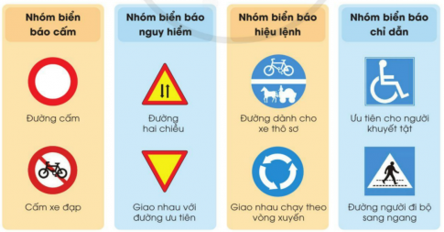

*Hình 1. Các loại biển báo*

Hiện tại, theo luật giao thông thì đa số các nước trên thế giới có 3 loại biển báo giao thông chính, đó là: biển báo cấm (prohibitory), biển báo nguy hiểm (danger) và biển báo hiệu lệnh (mandantory). Ngoài ra ở Việt Nam chúng ta có loại biển báo chỉ dẫn, có hình chữ nhật hoặc vuông và có màu xanh. Tuy nhiên vì đề tài này em lấy dữ liệu trên thế giới, bên cạnh đó biển báo chỉ dẫn cũng rất đa dạng và phong phú, rất khó phân loại. Nên em quyết định chỉ phân loại thành 3 nhóm chính: biển báo cấm, biển báo nguy hiểm và biển báo hiệu lệnh, những dữ liệu còn lại em sẽ phân vào nhóm biển báo khác.

Tuy nhiên, cần lưu ý rằng hệ thống này cũng có những vấn đề không được giải quyết trong giới hạn đề tài. Ví dụ, độ chính xác của các dự đoán có thể bị ảnh hưởng bởi các yếu tố như thời gian ngày đêm, điều kiện thời tiết, các biển báo giao thông những biển báo xuống cấp và các sự kiện bất ngờ khác. Do đó, cần liên tục cải tiến và nâng cấp hệ thống để đảm bảo tính hiệu quả và độ tin cậy của nó, hướng tới mục tiêu áp dụng vào thực tiễn.

# Chương 2. MẠNG NƠ-RON TÍCH CHẬP (CNN) TRONG THỊ GIÁC MÁY

## Giới thiệu về mạng nơ-ron tích chập CNN

Convolutional Neural Networks (CNN) là một trong những mô hình học sâu phổ biến nhất trong thị giác máy tính. CNN được dùng trong các bài toán như nhận dạng các vật thể trong ảnh, phân tích video,… Trong đó, xác định đối tượng và nhận dạng khuôn mặt là 1 trong số những lĩnh vực mà CNN được sử dụng rộng rãi.

Convolutional Là một cửa sổ trượt (Sliding Windows) trên một ma trận như mô tả hình dưới:

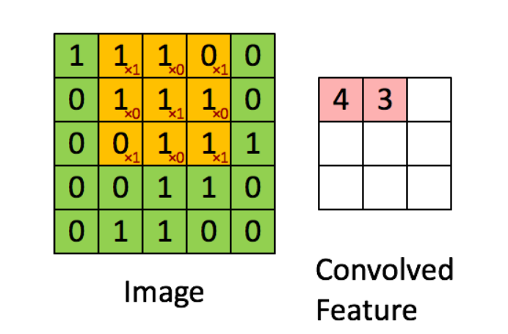

*Hình 2. Mô tả Convolutional*

Các convolutional layer có các parameter(kernel) đã được học để tự điều chỉnh lấy ra những thông tin chính xác nhất mà không cần chọn các feature. Trong ảnh trên, ma trận bên trái là một hình ảnh trắng đen được số hóa. Ma trận có kích thước 5×5 và mỗi điểm ảnh có giá trị 1 hoặc 0 là giao điểm của dòng và cột. Sliding Window hay còn gọi là kernel, filter hoặc feature detect là một ma trận có kích thước nhỏ, như trong ví dụ trên là 3×3. Convolution là nhân từng phần tử bên trong ma trận 3×3 với ma trận bên trái. Kết quả được một ma trận gọi là Convoled feature được sinh ra từ việc nhận ma trận Filter với ma trận ảnh 5×5 bên trái.

## Cấu trúc mạng CNN

Mạng CNN là một tập hợp các lớp Convolution chồng lên nhau, CNN bao gồm tập hợp các tầng cơ bản: tầng tích chập + tầng phi tuyến, tầng gộp, tầng kết nối đầy đủ. Các tầng này liên kết với nhau theo một thứ tự nhất định. Thông thường, một ảnh sẽ được lan truyền qua tầng tích chập + tầng phi tuyến đầu tiên, sau đó các giá trị tính toán được sẽ lan truyền qua tầng gộp. Bộ ba tầng tích chập, tầng phi tuyến và tầng gộp có thể được lặp lại nhiều lần trong mạng, sau đó lan truyền qua tầng kết nối đầy đủ và hàm trung bình mũ (softmax function) để tính xác suất ảnh đó chứa vật thể gì.

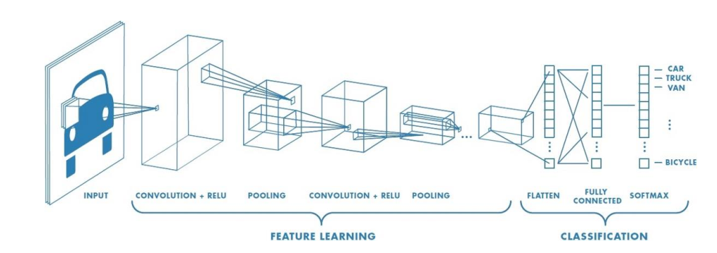

*Hình 3. Cấu trúc mạng CNN*

### Tầng tích chập

Tầng tích chập là tầng quan trọng nhất trong mô hình CNN. Chức năng của tầng tích chập là phát hiện các đặc trưng của dữ liệu đầu vào. Trong tầng này có 4 đối tượng chính là: ma trận đầu vào, bộ lọc (filters), trường tiếp nhận (receptive field), bản đồ đặc trưng (bản đồ đặc trưng). Tầng tích chập nhận đầu vào là một ma trận 03 chiều và một bộ lọc. Bộ lọc này sẽ trượt qua từng vị trí trên bức ảnh để tính tích chập giữa bộ lọc và phần tương ứng.

Ví dụ ở bên dưới, dữ liệu đầu vào ở là ma trận kích thước 8x8x1, một bộ lọc có kích thước 2x2x1, bản đồ đặc trưng có kích thước 7x7x1. Mỗi giá trị ở bản đồ đặc trưng được tính bằng tổng của tích các phần tử tương ứng của bộ lọc 2x2x1 với trường tiếp nhận trên ảnh.

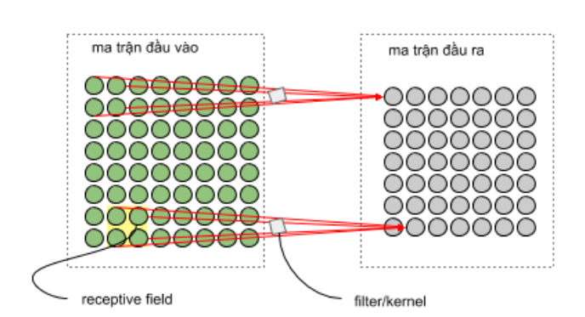

*Hình 4. Mô tả ma trận đầu vào đi qua một bộ lọc kích thước 2x2x1*

Tầng tích chập có chức năng chính là phát hiện đặc trưng cụ thể của bức ảnh như màu sắc, góc cạnh, đường cong,… Kích thước bộ lọc của tầng tích chập hầu hết đều chọn số lẻ, ví dụ như 3x3 hay 5x5. Với kích thước bộ lọc lẻ, các giá trị của bản đồ đặc trưng sẽ xác định một tâm điểm ở tầng phía trước. Nếu chọn bộ lọc có kích thước chẵn sẽ gặp khó khăn khi muốn tìm vị trí tương ứng của các giá trị bản đồ đặc trưng. Tham số stride thể hiện số pixel cần phải dịch chuyển mỗi khi trượt bộ filter qua bức ảnh.

Khi áp dụng phép tích chập thì ma trận đầu vào sẽ nhỏ dần đi làm cho số tầng của mô hình CNN sẽ bị giới hạn. Để giải quyết, cần padding vào ma trận đầu vào để đảm bảo kích thước đầu ra sau mỗi tầng tích chập là không đổi. Một cách đơn giản và phổ biến nhất để padding là sử dụng hằng số 0 như ảnh bên dưới.

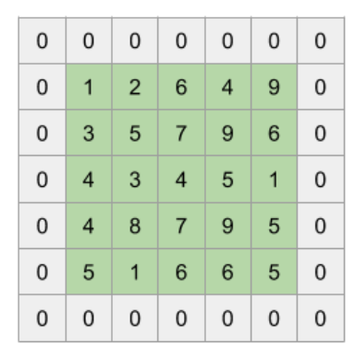

*Hình 5. Padding với hằng số 0*

### Tầng phi tuyến

Tầng phi tuyến được áp dụng vào đầu ra của các nơ-ron trong tầng ẩn của một mô hình mạng, và được sử dụng làm dữ liệu đầu vào cho tầng tiếp theo. Một số tầng phi tuyến thường gặp là: hàm sigmoid, Vanishing Gradient, ReLU,…

### Tầng giảm chiều

Chức năng chính của tầng giảm chiều là giảm chiều của tầng trước đó, thường được sử dụng sau tầng tích chập, giúp tăng tính bất biến không gian. Tầng giảm chiều có khả năng giảm chiều, hạn chế hiện tượng quá khớp và giảm thời gian huấn luyện dữ liệu.

### Tầng kết nối đầy đủ

Tầng kết nối đầy đủ là tầng cuối cùng trong mô hình CNN. Tầng này có chức năng chuyển ma trận đặc trưng ở tầng trước thành véc-tơ chứa xác suất của các đối tượng cần được dự đoán. Quá trình huấn luyện mô hình CNN cho bài toán phân loại ảnh cũng tương tự như huấn luyện các mô hình khác, chúng ta cần có hàm để ước tính độ lỗi của mô hình và nhãn chính xác, cũng như sử dụng thuật toán lan truyền ngược cho quá trình cập nhật trọng số.

# Chương 3. MÔ HÌNH YOLOV5

## Sơ lược về YOLO

YOLO là viết tắt của từ You Only Look Once, nghĩa là chúng ta chỉ cần nhìn 1 lần là có thể phát hiện ra vật thể. Xét về độ chính xác thì YOLO không phải là thuật toán tốt nhất nhưng nó là thuật toán nhanh nhất để áp dụng vào việc xử lý các bài toán vật thể detection, chính vì vậy mà nó được áp dụng rộng rãi vào các bài toán thời gian thực.

### Kiến trúc mạng YOLO

Kiến trúc mạng YOLO bao gồm các mạng cơ sở là mạng tích chập làm nhiệm vụ trích xuất đặc trưng. Phần phía sau là những tầng thêm được áp dụng để phát hiện vật thể trên bản đồ đặc trưng. YOLO sử dụng chủ yếu là các tầng tích chập và các tầng kết nối đầy đủ.

Thành phần kiến trúc Darknet có tác dụng trích suất đặc trưng. Đầu ra là một bản đồ đặc trưng có kích thước 7x7x1024 sẽ được sử dụng làm đầu vào cho các lớp sau có tác dụng dự đoán nhãn và tọa độ các hộp giới hạn của vật thể.

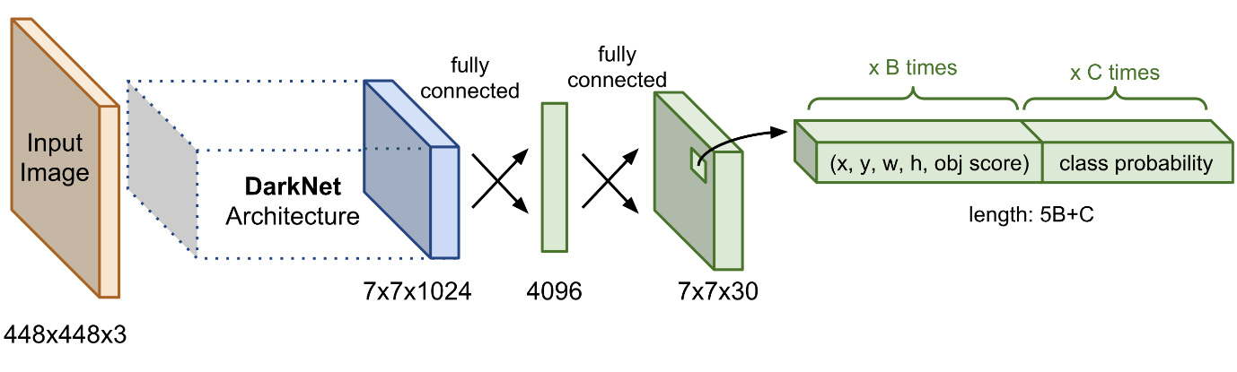

*Hình 6. Kiến trúc mạng YOLO*

### Output của YOLO

Đầu ra của mô hình YOLO là một véc tơ sẽ bao gồm các thành phần:

yT = [p0, <tx, ty, tw, th>, <p1, p2, …,pc>

#### p0 là xác suất dự báo vật thể xuất hiện trong hộp giới hạn.

#### ⟨tx,ty,tw,th⟩ giúp xác định hộp giới hạn. Trong đó tx, ty là tọa độ tâm và tw, th là kích thước rộng, dài của hộp giới hạn.

#### ⟨p1,p2,…,pc⟩ là véc tơ phân phối xác suất dự báo của các nhãn lớp.

### Anchor Box

Để tìm được hộp giới hạn cho vật thể, YOLO sẽ cần các anchor box làm cơ sở ước lượng. Anchor box được xác định trước và bao quanh vật thể tương đối chính xác. Mỗi một vật thể trong hình ảnh huấn luyện được phân bố về một anchor box. Trong trường hợp có từ 2 anchor boxes trở lên cùng bao quanh vật thể thì ta sẽ xác định anchor box mà có IoU với ground truth hộp giới hạn là cao nhất.

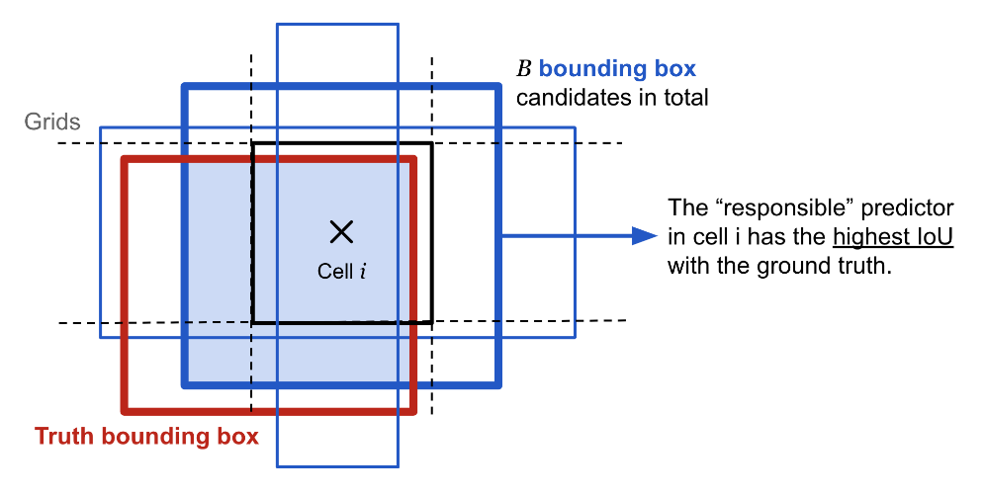

*Hình 7. Anchor box của một vật thể*

### Các hàm loss function

#### Classification Loss

Mục tiêu là tính lỗi của việc dự đoán loại nhãn của vật thể, hàm lỗi này chỉ tính trên  
những ô vuông có xuất hiện vật thể, còn những ô vuông khác ta không quan tâm. Classification  
Loss được tính bằng công thức sau:

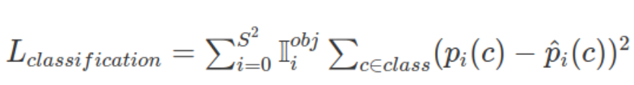

#### Localization loss

Là hàm lỗi dùng để tính giá trị lỗi cho boundary box được dự đoán bao gồm tọa độ tâm, chiều rộng, chiều cao của so với vị trí thực tế từ dữ liệu huấn luyện của mô hình. Giá trị hàm localization loss được tính trên tổng giá trị. Giá trị hàm lỗi dự đoán tọa độ tâm (x, y) của dự đoán hộp giới hạn và (x̂ , ŷ) là tọa độ tâm của truth hộp giới hạn được tính như sau:

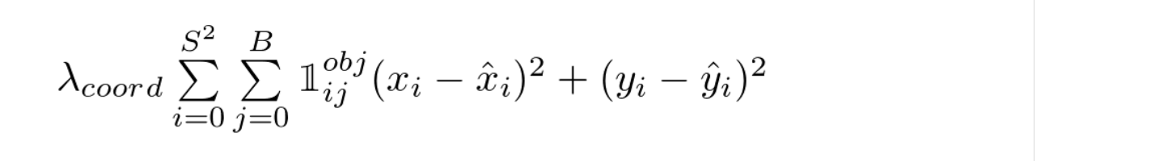

Giá trị hàm lỗi dự đoán (w, h) của dự đoán hộp giới hạn so với truth hộp giới hạn được tính:

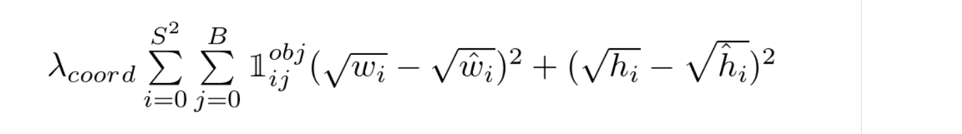

#### Confidence loss

Confidence loss là độ lỗi giữa dự đoán boundary box đó chứa vật thể so với nhãn thực tế tại ô vuông đó. Độ lỗi này tính trên cả những ô vuông chứa vật thể và không chứa vật thể:



Từ 3 hàm lỗi trên, ta có công thức tính hàm tổng lỗi:



### Dự báo hộp giới hạn

Để dự báo hộp giới hạn cho một vật thể chúng ta dựa trên một phép biến đổi từ anchor box và tế bào. Cho một anchor box có kích thước (pw,ph) tại tế bào nằm trên bản đồ đặc trưng với góc trên cùng bên trái của nó là (cx,cy), mô hình dự đoán 4 tham số (tx,ty,tw,th) trong đó 2 tham số đầu là độ lệch (offset) so với góc trên cùng bên trái của tế bào và 2 tham số sau là tỷ lệ so với anchor box. Và các tham số này sẽ giúp xác định hộp giới hạn dự đoán b có tâm (bx,by) và kích thước (bw,bh) thông qua hàm sigmoid và hàm số mũ.

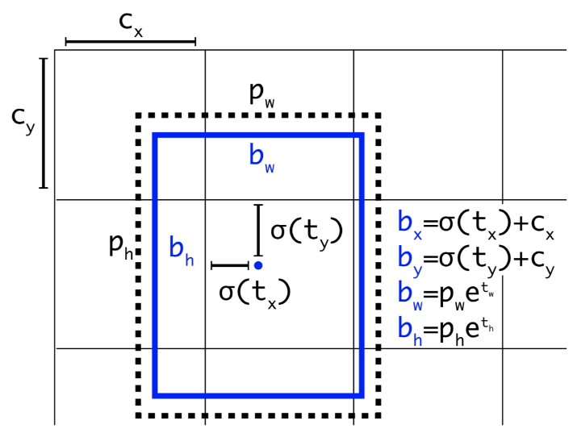

*Hình 8. Mô tả dự báo hộp giới hạn trong kiến trúc YOLO*

### Non-max suppression

Do thuật toán YOLO dự báo ra rất nhiều hộp giới hạn trên một bức ảnh nên đối với những tế bào có vị trí gần nhau, các khung hình có khả năng bị chồng lấn lên nhau là rất cao. Trong trường hợp đó YOLO sẽ cần đến non-max suppression để giảm bớt số lượng các khung hình được sinh ra một cách đáng kể. Quá trình non-max suppression gồm 2 bước:

* + - * Bước 1: Tìm cách giảm bớt số lượng các hộp giới hạn bằng cách lọc bỏ toàn bộ những hộp giới hạn có xác suất chứa vật thể nhỏ hơn một ngưỡng threshold nào đó.
      * Bước 2: Non-max suppression sẽ lựa chọn ra một hộp giới hạn có xác xuất chứa vật thể là lớn nhất trong trường hợp hộp giới hạn giao nhau. Sau đó tính toán chỉ số giao thoa IoU với các hộp giới hạn còn lại.

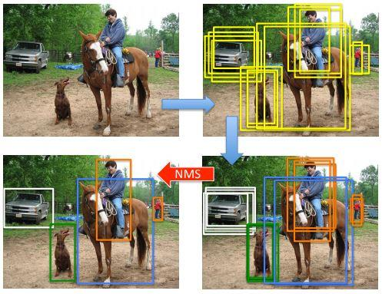

*Hình 9. Mô tả quá trình non-max suppression*

## Mô hình YOLOv5s

### Ưu điểm của YOLOv5s

Tùy thuộc vào nhu cầu độ chính xác, thời gian xử lý của mô hình, cấu hình máy tính,…mà có thể tùy chọn phiên bản phù hợp. Ở trong khuôn khổ thực hiện đồ án này sẽ chọn mô hình là YOLOv5s để tiền huấn luyện dữ liệu, các phiên bản con của YOLOv5 được liệt kê chi tiết trong Hình 10.

* + - * Xét về thời gian xử lý: YOLOv5s < YOLOv5m < YOLOv5l < YOLOv5x (thời gian xử lý chậm nhất)
      * Về độ chính xác: YOLOv5s < YOLOv5m < YOLOv5l < YOLOv5x (độ chính xác cao nhất)

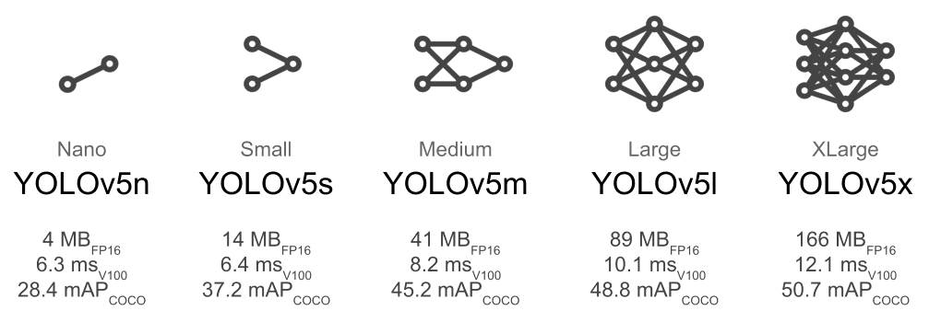

*Hình 10. Các phiên bản của mô hình YOLOv5*

### Thành phần cấu tạo YOLOv5s

Khác với những phiên bản tiền nhiệm, kiến trúc YOLOv5 được phát triển dựa trên PyTorch thay vì DarkNet, đây là một điểm cộng rất lớn cho YOLOv5 vì PyTorch phổ biến hơn rất nhiều. YOLOv5 gồm 03 phần chính: Backbone, Head và Neck.

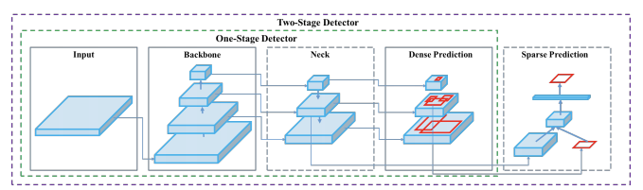

*Hình 11. Kiến trúc mạng YOLOv5*

#### Phần backbone

Phần Backbone (xương sống) là một kiến trúc học sâu hoạt động dùng để trích xuất đặc trưng của dữ liệu, tất cả các backbone về cơ bản là các mô hình phân loại. Mạng xương sống cho nhận dạng vật thể thường được đào tạo trước (tiền huấn luyện) thông qua bài toán phân loại. Tiền huấn luyện có nghĩa là trọng số của mạng đã được điều chỉnh để xác định các đặc điểm liên quan trong một hình ảnh, mặc dù chúng sẽ được tinh chỉnh trong nhiệm vụ mới là phát hiện đối tượng

#### Phần Neck

Phần Neck (phần cổ) nằm ở giữa Backbone và Head. Dùng để tổng hợp đặc trưng, đây cũng là một điểm riêng biệt của YOLO. Neck có nhiệm vụ trộn và kết hợp các bản đồ đặc trưng đã học được thông qua quá trình trích xuất đặc trưng và quá trình nhận dạng.

#### Phần head

Phần Head như là một vật thể detector, nó sẽ tìm những vùng có khả năng chứa vật thể nhưng sẽ không xác định cho ta biết chính xác vật thể là gì, phần Head dùng để tăng khả năng phân biệt đặc trưng, dự đoán phân lớp và hộp giới hạn. Phần Head có thể sử dụng kiến trúc 1 tầng hoặc 2 tầng:

* + - * Một tầng: gọi là Dense Prediction, có nhiệm vụ dự đoán toàn bộ hình với các mô hình như SSD, YOLO, v.v…. Nếu bài toán thuộc nhóm Dense Prediction thì nên chọn tiền huấn luyện model là Dilated Residual Networks.
      * Hai tầng: gọi là Spare Prediction có nhiệm vụ dự đoán các mảng có vật thể với các mô hình thuộc các họ của Region-Based Convolutional Neural Networks (R-CNN).

# Chương 4. THIẾT KẾ VÀ HUẤN LUYỆN MÔ HÌNH

## Chuẩn bị dữ liệu

### Quá trình thu thập dữ liệu

Công việc đầu tiên cũng là công việc đầu tiên cũng là công việc quan trọng nhất, chính là chuẩn bị dữ liệu. Bộ dữ liệu trong đề tài bao gồm dữ liệu ảnh (images) được trích xuất từ các camera hành trình, và nhãn (labels) được gắn kèm với mỗi dữ liệu ảnh nhằm phân loại các vật thể cần phân loại. Bộ dữ liệu được em thu thập trên kaggle kết hợp với một số dữ liệu ảnh giao thông thực tế ở Việt Nam được thu thập từ tra cứu google ảnh.

Bộ dữ liệu bao gồm 745 ảnh, gồm khung cảnh đường xá giao thông, phương tiện và biển báo giao thông trên khắp thế giới. Đi kèm với tập dữ liệu hình ảnh là chú thích hộp giới hạn (hộp giới hạn annotations) ở định dạng txt cho 4 lớp:

* Prohibitory
* Danger
* Mandantory
* Other

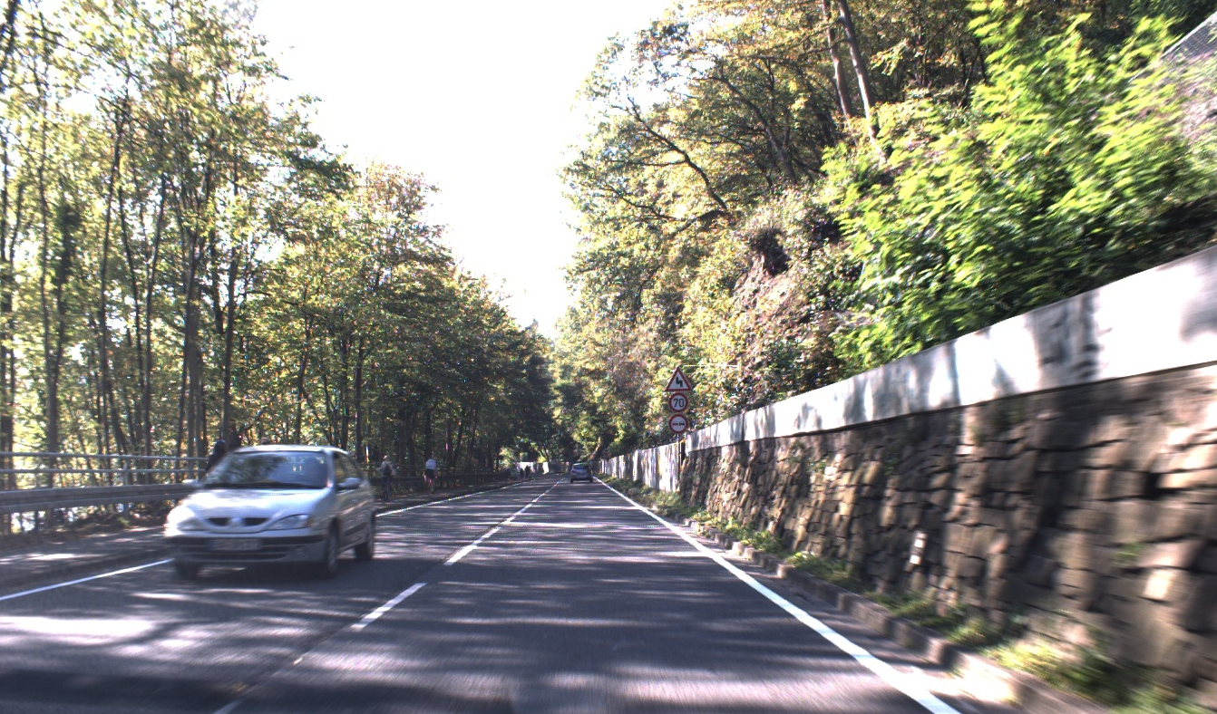*Hình 12. Mẫu gồm 2 biển báo cấm và 1 biển báo nguy hiểm*

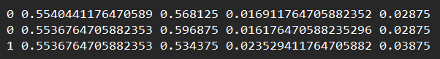

*Hình 13. Chú thích hộp giới ở định dạng txt*

### Chuẩn bị và phân chia tập dữ liệu

Bộ dữ liệu bao gồm 745 ảnh, sẽ được chia cho 3 thư mục:

* Thư mục Images: bao gồm 710 dữ liệu ảnh được chia làm 2 tập dữ liệu là tập huấn luyện và tập kiểm chứng với tỉ lệ 4 : 1.
* Tập kiểm tra được chứa trong thư mục dataTest gồm 35 dữ liệu ảnh được trích ra 1 phần từ tập dữ liệu ban đầu, phần còn lại là những dữ liệu ảnh có nhiều loại biển báo với độ phức tạp cao dựa trên thực trạng giao thông ở Việt Nam.

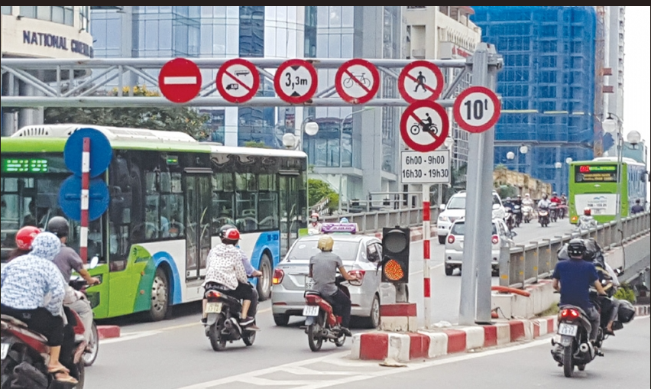

*Hình 14. Mẫu dữ liệu ảnh thực tế ở Việt Nam*

## Huấn luyện mô hinh

### Chuẩn bị môi trường

Trong đề tài này, em sử dụng môi trường Google Colaboratory, là một máy đám mây ảo được cung cấp miễn phí bởi Google. Việc huấn luyện các mô hình học sâu tốn lượng tài nguyên rất lớn, việc sử dụng GPU trên cấu hình RAM của máy tính xách tay còn yếu và có thể khiến máy tính nhanh bị hư hỏng. Chưa kể việc cài đặt các framework học sâu trên máy tính rất dễ gây xung đột các package với nhau, Google Colaboratory là môi trường đã cài sẵn các packages học máy và framework học sâu thông dụng để có thể sử dụng được ngay. Mô hình này được huấn luyện với GPU Tesla T4 với bộ nhớ 15109MiB.

Google Colaboratory có tác dụng như là một máy tính ảo làm nhiệm vụ tính toán, xử lý dữ liệu. Google Drive là nơi lưu trữ dữ liệu. Do đó để máy tính ảo truy cập được tới dữ liệu tại Google Drive thì ta cần phải liên kết với Drive.

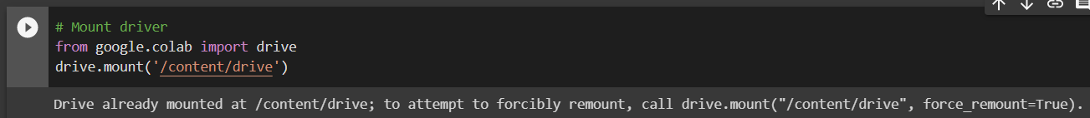

*Hình 15. Bước mount personal driver*

### Cài đặt YOLOv5 và huấn luyện

Tiến hành cài đặt YOLOv5 từ github về và giải nén, sau đó cài đặt các môi trường của mô hình yêu cầu:

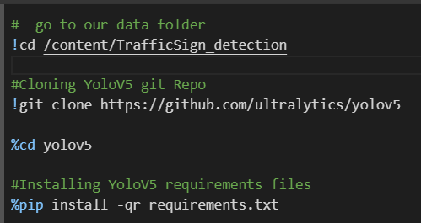

*Hình 16. Bước cài đặt model YOLOv5 và requirêmnts files*

Mô hình YOLOv5s được huấn luyện bởi bộ dữ liệu 710 ảnh, kích thước batch size là 16, và 2 workers việc huấn luyện được diễn tiến trong 150 epochs, với khoảng thời gian 15 phút.



*Hình 17. Sử dụng YOLO5S để train*

Sau khi hoàn tất quá trình huấn luyện, ta được kết quả:

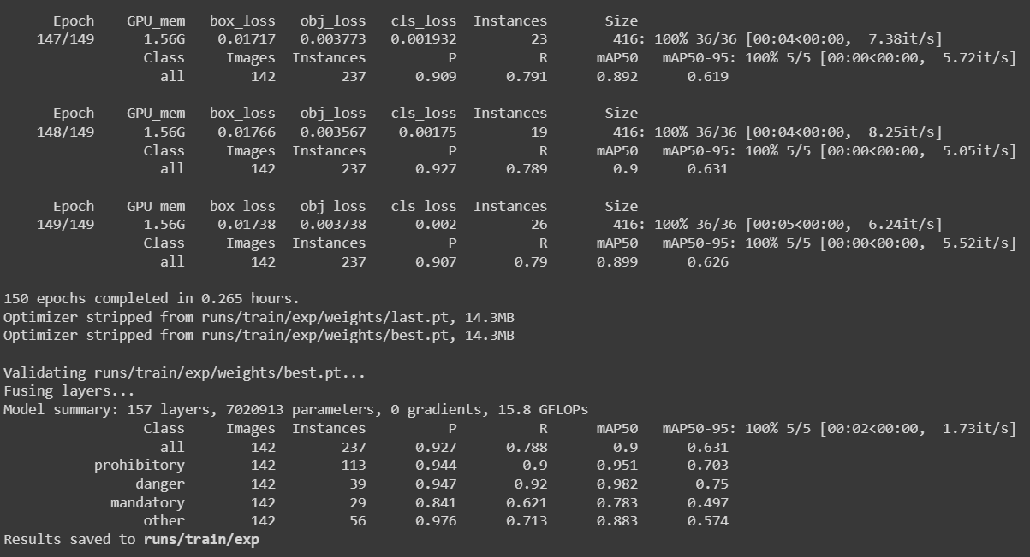

*Hình 18. Kết quả sau quá trình training*

## Đánh giá mô hình huấn luyện

### Phương pháp đánh giá

Các phương pháp đánh giá được sử dụng trong mô hình này:

* Tỉ lệ giao nhau (IoU)

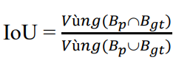

𝐵𝑝: vùng ảnh mà mô hình dự đoán đối tượng

𝐵𝑔𝑡: vùng ảnh chứa đối tượng (theo nhãn dữ liệu).

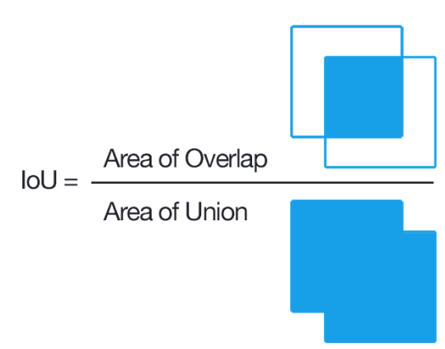

* Độ chính xác (Prediction):

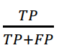

Nếu True Positive (TP): Mô hình nhận dạng đúng lớp đối tượng, IoU ≥ 0.5

Nếu False Positive (FP): Mô hình không thể nhận dạng đúng lớp đối tượng hoặc nhận dạng đúng nhưng IoU ≤ 0.5.

* Độ chính xác trung bình (AP):

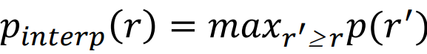



Với r1, r2,….rn là các cấp độ recall được xếp theo thứ tự tăng dần

* Độ đo COCO: mAP IoU = .50:..05..95 - trung bình mAP trên các ngưỡng IoU khác nhau.

### Đánh giá mô hình huấn luyện

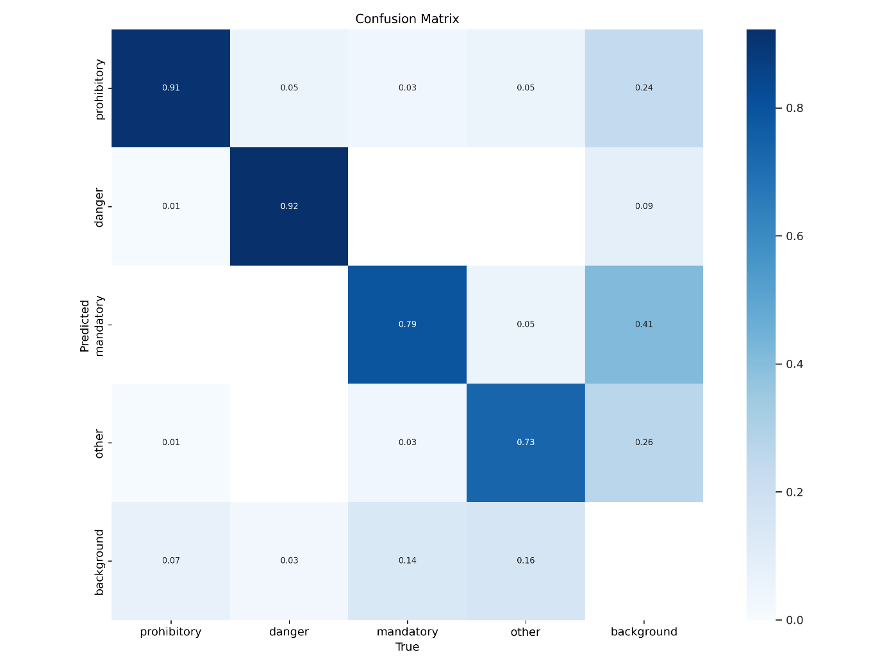

Hình 19. Ma trận nhầm lẫn chuẩn hóa (normalized confusion matrix)

Ma trận nhầm lẫn chuẩn hóa thu được sau khi huấn luyện mô hình cho ta thấy được mô hình đã dự đoán khá chính xác các mẫu thuộc lớp prohibitory (0.91) và lớp danger (0.92), tuy nhiên ở lớp mandatory (0.79) và lớp other (0.73) thì độ chính xác lại không cao lắm. Có thể lí giải điều này như sau, mẫu dữ liệu phân bố nhãn gán ở nhãn lớp danger, mandantory và other khá ít, tuy nhiên nhãn lớp danger lại khá đặc trưng vì có hình tam giác, nhãn lớp madatory lại khá giống prohibitory và other là đều có hình tròn, chỉ khác màu sắc và đôi khi là khác kí hiệu được in trên biển báo. Chi tiết về sự phân bố các nhãn lớp của tập dữ liệu được thể hiện rõ ở hình 20 dưới đây:

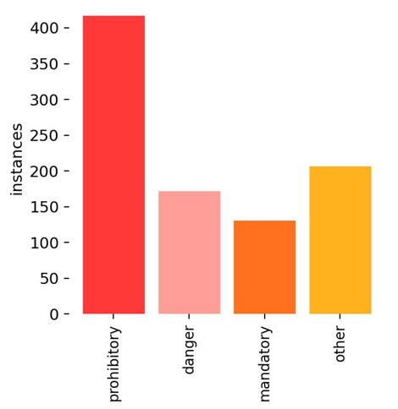

*Hình 20. Chi tiết nhãn phân bố của mô hình được huấn luyện*

Để đánh giá độ chính xác của mô hình với 4 nhãn lớp thì độ chính xác sẽ là:

$\frac{TP}{TP+FP}= \frac{0.91+0.92+0.79+0.73}{\begin{aligned}0.91+0.92+0.79+0.73+0.05+0.03+0.05+0.24+0.01+ \\ 0.09+0.05+0.41+0.01+0.03+0.26+0.07+0.03+0.14+0.16\end{aligned}}= 67.26\%$

Như vậy mô hình đạt độ chính xác xấp xỉ 67.26% với 150 epochs, chúng ta sẽ kiểm chứng độ chính xác này ở chương tiếp theo. Để cải thiện độ chính xác, chúng ta có thể mở rộng tập dữ liệu những những nhãn lớp mandantory hoặc other.

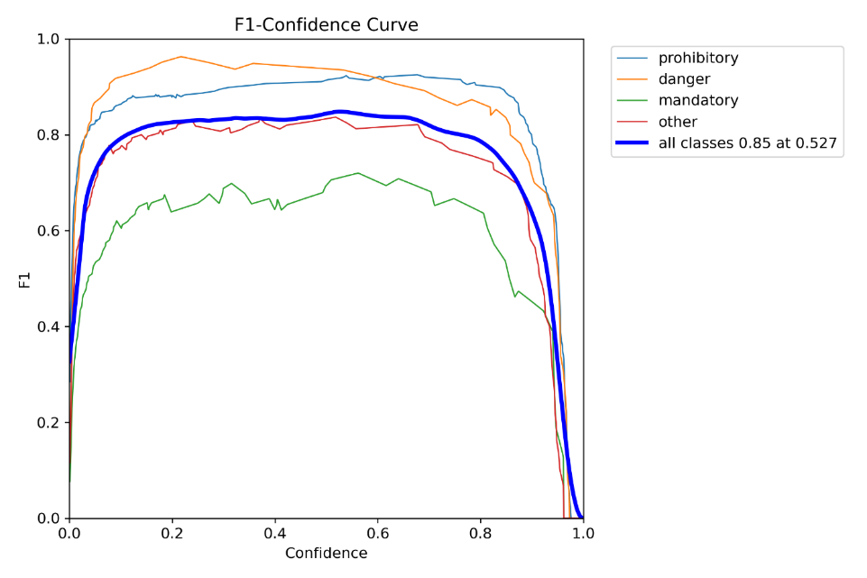  
*Hình 21. Đường cong điểm F1 theo độ tin cậy*

Đường cong điểm F1 là giá trị trung bình hài hòa (harmonic mean) của Precision và Recall, nó đánh giá độ chính xác trên đồng thời Precision và Recall, F1 score có giá trị nằm trong nửa khoảng (0, 1]. Khi F1 càng cao thì bộ phân lớp càng tốt, ngay cả khi Recall và Precision đều bằng 1 (tốt nhất có thể). Ở hình 20, chúng ta thấy được đường cong prohibitory, danger và other đạt điểm F1 tốt nhất tại Confidence từ khoảng [0.2; 0.7] với điểm F1 lớn hơn 0.78, nhưng đường cong mandantory lại có giá trị F1 khá khiêm tốn [0.6-0.7] bất các khoảng giá trị của Confidence.

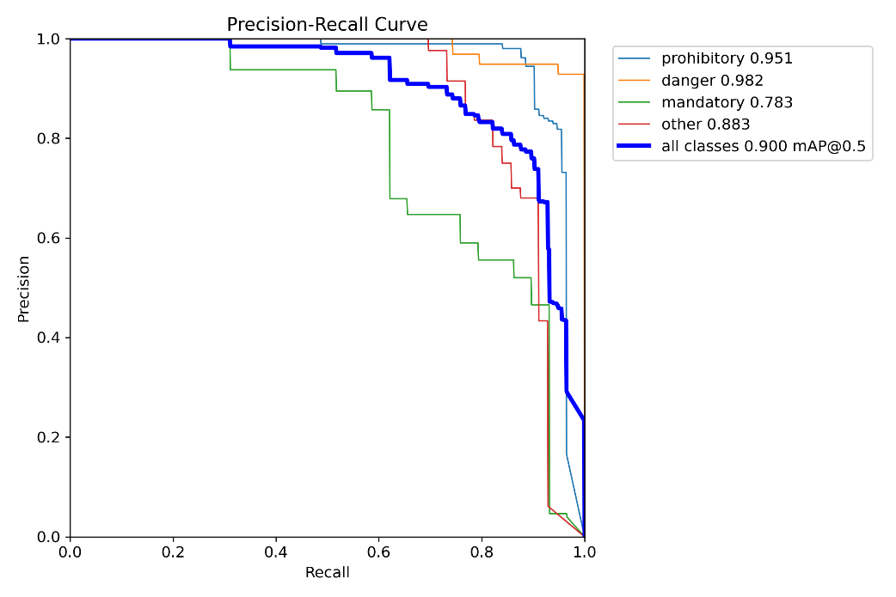

*Hình 22. Đường cong PR (Precision-Recall curve)*

Đường cong PR giúp chúng ta đánh giá mô hình dựa trên việc thay đổi một ngưỡng và quan sát giá trị của Precision và Recall, điều này cũng tương tự như đường cong ROC (Receiver Operating Characteristic). Như đã biết nếu giá trị ngưỡng IoU lớn hơn ngưỡng đã cho thì được coi là True Positive (nhận chuẩn), ngược lại nếu IoU bé dưới ngưỡng thì sẽ là False Positive (nhận là Positive nhưng bị sai). Từ đó, chúng ta thay đổi giá trị ngưỡng IoU, tính toán ra Precision và Recall tại các mức đó và vẽ ra được đường cong Precision Recall. Ta thấy ở Hình 22, prohibitory và danger đạt được giá trị Precision lần lượt là 0.951 và 0.982 khi có Recall ở khoảng 0,3 đến 0.5. Giá trị Precision giảm dần khi Recall tăng lên, đường cong có xu hướng gần góc bên phải tương ứng phần diện tích dưới đường cong lớn, vì vậy tại các ngưỡng khác nhau thì Precision và Recall đều khá cao.

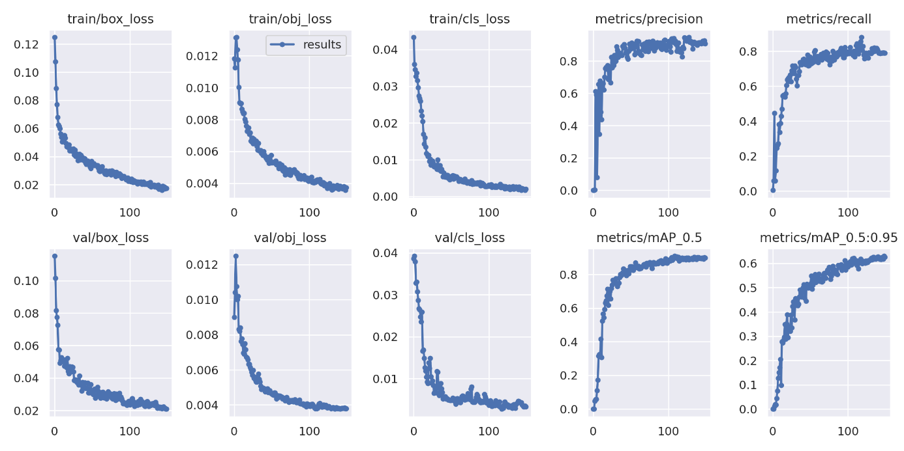

*Hình 23. Kết quả huấn luyện sau 150 epochs*

Kết quả huấn luyện của mô hình qua từng epoch được thể hiện ở Hình 23. Đồ thị hàm tổn hao (loss) cho thấy thuật toán đã hội tụ sau khoảng 150 epochs đầu tiên. Hàm tổn hao ở giai đoạn sau có xu hướng tiệm cận về giá trị 0. Điều này chứng tỏ chiến lược lựa chọn hệ số học nhỏ ở 150 epochs đầu tiên đã phát huy hiệu quả và giúp thuật toán hội tụ nhanh hơn. Giá trị mAP (Mean Average Precision) là trung bình cộng giá trị AP của các lớp khác nhau, ở mô hình này với 150 epochs huấn luyện đạt được khoảng 0.875 tại ngưỡng IoU 0.5, và khoảng 0.64 tại các ngưỡng IoU từ 0.5 đến 0.95, bước 0.05

Một số mô tả kết quả huấn luyện được trình bày ở bên dưới:

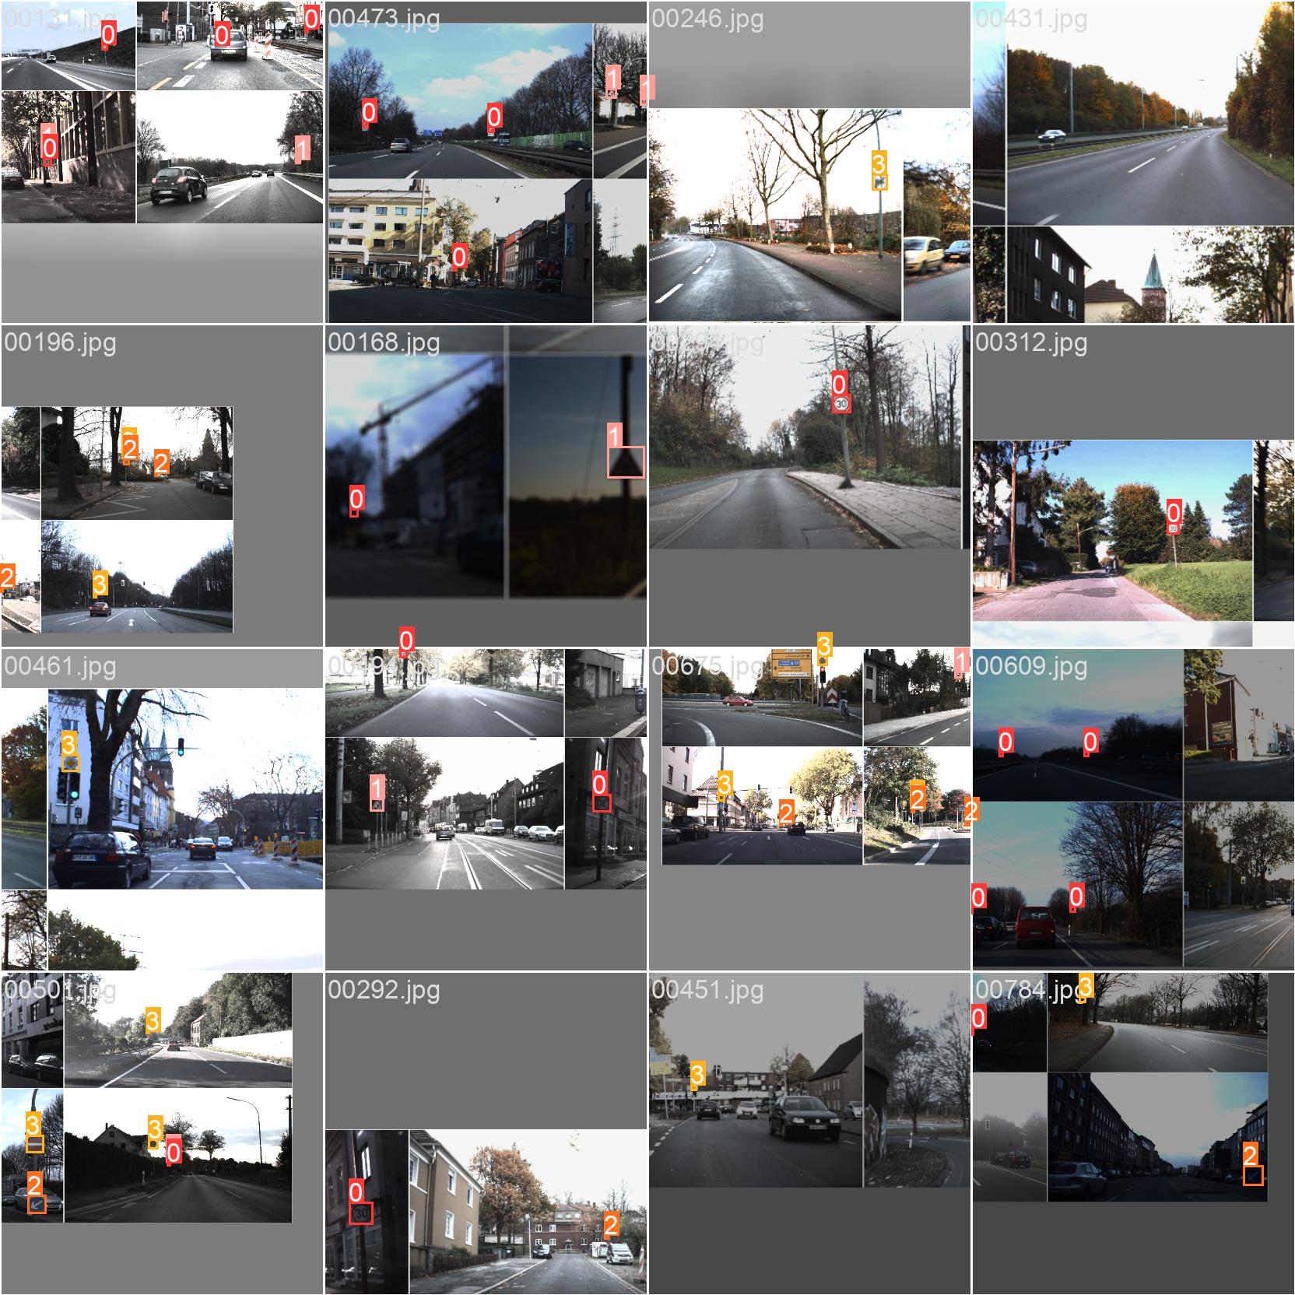

*Hình 24. Nhãn tập huấn luyện*

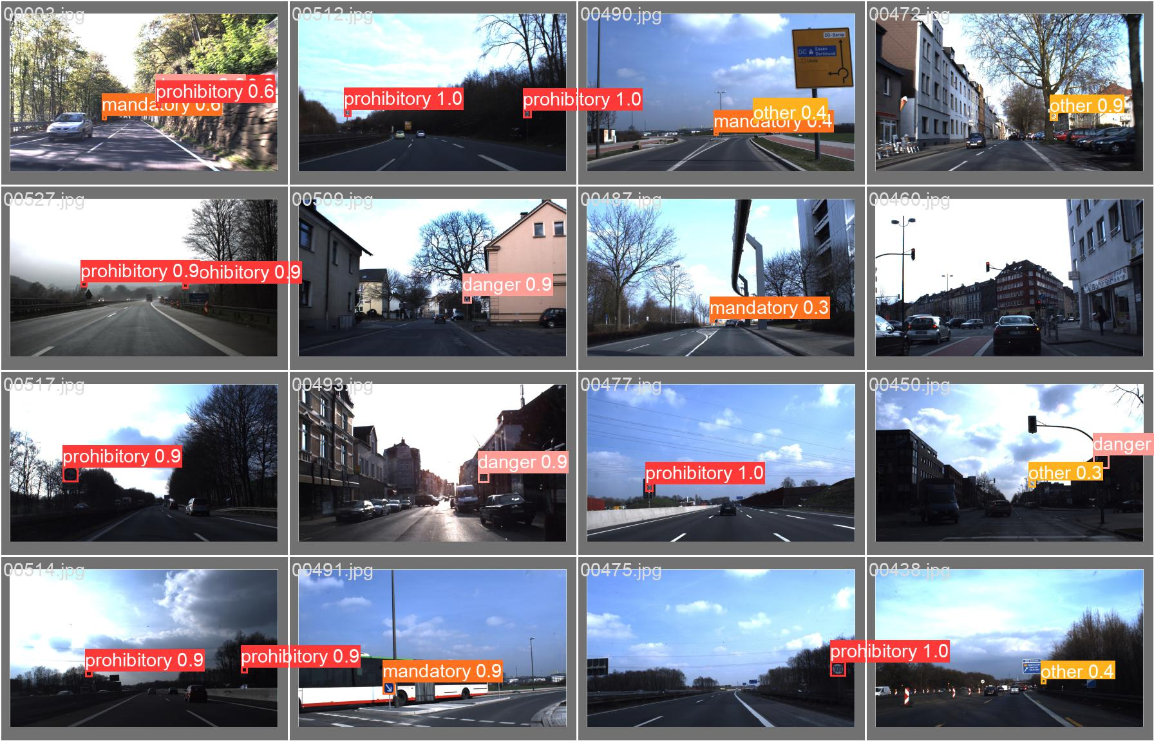

*Hình 25. Nhãn hiển thị dự đoán*

# Chương 5. KẾT QUẢ THỰC TẾ VÀ HƯỚNG PHÁT TRIỂN

## Kết quả khi thực nghiệm tập dataTest

### Dữ liệu đơn giản

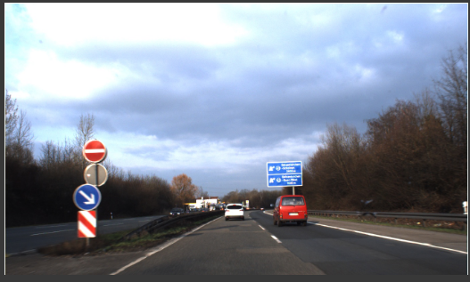

*Hình 26. Dữ liệu gốc 1*

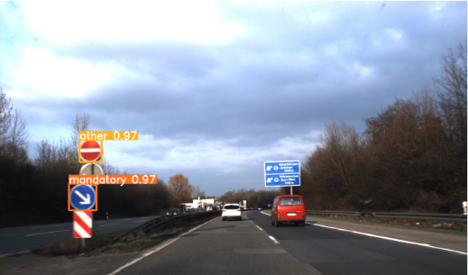

*Hình 27. Kết quả dự đoán dữ liệu 1*

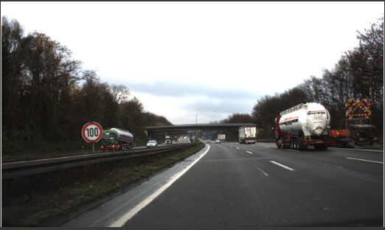

*Hình 28. Dữ liệu gốc 2*

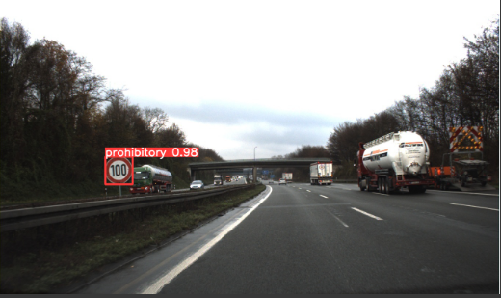

*Hình 29. Kết quả dự đoán dữ liệu 2*

*\* Nhận xét*: Với 2 dữ liệu ảnh đơn giản trên, có thể thấy mô hình dự đoán rất chính xác với độ chính xác cao, ở dữ liệu gốc 1 có một biển bảo chỉ đẫn đường đi được phân vào lớp mandantory và một biển báo đoạn đường một chiều được xếp vào nhóm other. Ở dữ liệu ảnh 2 là một biển báo giới hạn tốc độ dưới 100km/h được mô hình phân vào lớp prohibitory

### Dữ liệu phức tạp

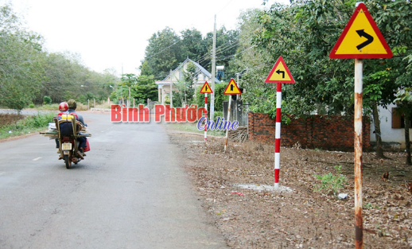

*Hình 30. Dữ liệu gốc 3*

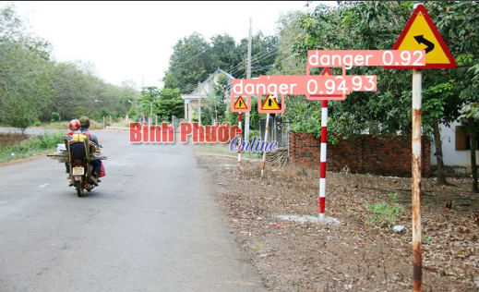

*Hình 31. Kết quả dự doán dữ liệu 3*

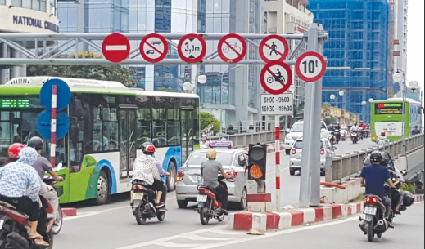

*Hình 32. Dữ liệu gốc 4*

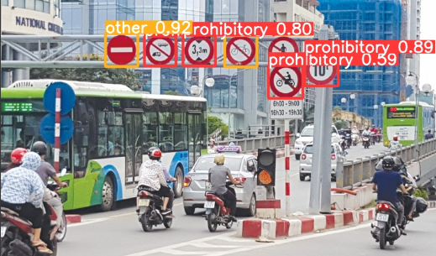

*Hình 33. Kết quả dự đoán dữ liệu 4*

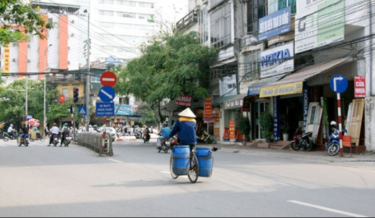

*Hình 34. Dữ liệu gốc 5*

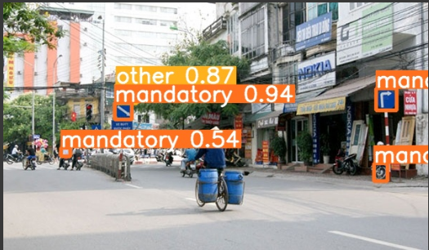

*Hình 35. Kết quả dự đoán dữ liệu gốc 5*

* Nhận xét: Đối với những liệu phức tạp hơn, mô hình đã bộc lộ một vài khuyết điểm.Chẳng hạn ở dữ liệu 3, mô hình đã bỏ sót một biển báo nguy hiểm ở vị trí gần trong khủng ảnh, ở dữ liệu 4 mô hình đã bỏ sót một biển báo cấm người đi bộ băng qua đường. Còn ở dữ liệu 5, mặc dù đã phát hiện được 2 biển báo chỉ dẫn và phân loại biển báo cấm vào nhãn other, nhưng mô hình đã nhầm lẫn cái bánh xe và áo của người đi đường là biển báo chỉ dẫn.

## Kết luận và hướng phát triển

Mô hình thực hiện đã đạt được độ chính xác cao khi thực nghiệm với dữ liệu ảnh .Tuy nhiên ở thời điểm em chưa áp dụng mô hình với dữ liệu dạng video, đây sẽ là hướng phát triển ưu tiên hàng đầu trong khoảng thời gian kế tiếp. Và khi đã thành công với dữ liệu video, mô hình sẽ có tính ứng dụng cao trong đời sống, hoàn toàn có thể tích hợp vào hệ thống thị giác máy sử dụng camera hành trình nhằm tăng độ an toàn cho tài xế. Bên cạnh đó mô hình chỉ dừng lại ở việc phân loại biển báo, chưa mô tả chính xác nội dung của biển báo (ví dụ biển báo giới hạn tốc độ cụ thể là dưới 50 km/h), và đây sẽ là hướng phát triển tiếp theo của em. Muốn đạt được mục tiêu này chúng ta cần một tập dữ liệu lớn với các phân lớp là nội dung của từng biển báo, vậy nên ây là một thử thách khó khăn.

Mô hình có thể nâng cao độ chính xác bằng việc sử dụng các phiên bản YOLOv5 khác có kích thước lớn hơn, kết hợp với việc tăng cường dữ liệu đầu vào và tăng thời gian huấn luyện để cho mô hình đạt được độ chính xác cao hơn. Ngoài ra, hệ thống mô hình còn có thể ứng dụng hệ thống xe tự hành hiện này để nâng cao sự an toàn cho người tham gia giao thông, v.v…

# Chương 6. PHỤ LỤC

Code của chương trình:

# -*- coding: utf-8 -*-

"""btlMachinelearning.ipynb

Automatically generated by Colaboratory.

Original file is located at

    https://colab.research.google.com/drive/1vpHBFN-ONSgCztPI2ppBp0JJUSL3Dt6l

# Basic setup and declare libaries

"""

# Check GPU

!nvidia-smi

# Define library

import torch

from IPython.display import Image

import shutil

import os

from random import choice

# Mount driver

from google.colab import drive

drive.mount('/content/drive')

"""# Prepare dataset

Get the dataset zip file to google colab

"""

# Commented out IPython magic to ensure Python compatibility.

# link dataset: https://drive.google.com/file/d/1LEabVqQ3M5Lu5-pscWXzb1jo39DB_PDu/view?usp=share_link

# Removing the dataset and cloned yolo files if they exist already

!rm -f TrafficSign_detection.zip

!rm -rf TrafficSign_detection

# %cd /content

!cp /content/drive/MyDrive/Mastercourse/TrafficSign_detection.zip /content

!unzip TrafficSign_detection.zip

"""Prepare train and validation data"""

# arrays to store file names

imgs = []

xmls = []

# create train and val folder

train_path = "/content/dataset/images/train"

val_path = "/content/dataset/images/val"

# data path

crs_path = "/content/TrafficSign_detection/ts"

train_ratio = 0.8

val_ratio = 0.2

# total count of imgs

total_img_count = len(os.listdir(crs_path))/2

# sorting count of imgs

for (dirname,dirs, files) in os.walk(crs_path):

#     print(files)

    for filename in files:

#         print("hello")

        if filename.endswith(".txt"):

            xmls.append(filename)

        else:

            imgs.append(filename)

# counting range for cycles

count_for_train = int(len(imgs)*train_ratio)

count_for_val = int(len(imgs)*val_ratio)

print("training images are : ",count_for_train)

print("validation images are : ",count_for_val)

len(imgs)

# Seperate Image and label of Train and Val data

train_image_path = "/content/dataset/images/train"

train_label_path = "/content/dataset/labels/train"

val_image_path = "/content/dataset/images/val"

val_label_path = "/content/dataset/labels/val"

if not os.path.isdir(train_image_path):

    os.makedirs(train_image_path)

if not os.path.isdir(train_label_path):

    os.makedirs(train_label_path)

if not os.path.isdir(val_image_path):

    os.makedirs(val_image_path)

if not os.path.isdir(val_label_path):

    os.makedirs(val_label_path)

# cycle for train dir

for x in range(count_for_train):

    file_jpg = choice(imgs)

    file_xml = file_jpg[:-4] + ".txt"

    shutil.copy(os.path.join(crs_path,file_jpg),os.path.join(train_image_path,file_jpg))

    shutil.copy(os.path.join(crs_path,file_xml),os.path.join(train_label_path,file_xml))

    imgs.remove(file_jpg)

    xmls.remove(file_xml)

# cycle for test dir

for x in range(count_for_val):

    file_jpg = choice(imgs)

    file_xml = file_jpg[:-4] + ".txt"

    shutil.copy(os.path.join(crs_path,file_jpg),os.path.join(val_image_path,file_jpg))

    shutil.copy(os.path.join(crs_path,file_xml),os.path.join(val_label_path,file_xml))

    imgs.remove(file_jpg)

    xmls.remove(file_xml)

# rest of files

print("images length - ",len(imgs))

print(imgs,xmls)

for x in imgs:

    file_jpg = x

    file_xml = file_jpg[:-4] + ".txt"

    shutil.copy(os.path.join(crs_path,file_jpg),os.path.join(val_image_path,file_jpg))

    shutil.copy(os.path.join(crs_path,file_xml),os.path.join(val_label_path,file_xml))

# shutil.copytree(crs_path,val_path)

"""# Prepare YoloV5 Model"""

# Commented out IPython magic to ensure Python compatibility.

#  go to our data folder

!cd /content/TrafficSign_detection

#Cloning YoloV5 git Repo

!git clone https://github.com/ultralytics/yolov5

# %cd yolov5

#Installing YoloV5 requirements files

# %pip install -qr requirements.txt

"""Create a dataset.yaml"""

import yaml

dict_file = {'train':'/content/dataset/images/train' ,

            'val': '/content/dataset/images/val',

            'nc' : '4',

            'names' : ['prohibitory','danger','mandatory','other']}

with open('data/dataset.yaml', 'w+') as file:

    documents = yaml.dump(dict_file, file)

    lines = file.readlines()

    print(lines)

"""# Training YoloV5 Model """

# Train with 150 epochs, 2 workers

!wandb disabled

!python train.py --img 415 --batch 16 --epochs 150 --data  data/dataset.yaml --weights yolov5s.pt --cache --workers 2

"""# Make Predictions on dataTest

With simple data

"""

!python detect.py --source /content/TrafficSign_detection/dataTest/00885.jpg --weights /content/yolov5/runs/train/exp/weights/best.pt

!python detect.py --source /content/TrafficSign_detection/dataTest/00862.jpg --weights /content/yolov5/runs/train/exp/weights/best.pt

"""With complex data"""

!python detect.py --source /content/TrafficSign_detection/dataTest/test1.jpg --weights /content/yolov5/runs/train/exp/weights/best.pt

!python detect.py --source /content/TrafficSign_detection/dataTest/test2.jpg --weights /content/yolov5/runs/train/exp/weights/best.pt

!python detect.py --source /content/TrafficSign_detection/dataTest/test3.jpg --weights /content/yolov5/runs/train/exp/weights/best.pt

!python detect.py --source /content/TrafficSign_detection/dataTest/test4.jpg --weights /content/yolov5/runs/train/exp/weights/best.pt

"""# Displaying and results

With validation data

"""

Image(filename='/content/TrafficSign_detection/dataTest/00885.jpg', width=416)

Image(filename='./runs/detect/exp/00885.jpg', width=416)

Image(filename='/content/TrafficSign_detection/dataTest/00862.jpg', width=416)

Image(filename='./runs/detect/exp2/00862.jpg', width=416)

"""With Test data"""

Image(filename='/content/TrafficSign_detection/dataTest/test1.jpg', width=416)

Image(filename='./runs/detect/exp3/test1.jpg', width=416)

Image(filename='/content/TrafficSign_detection/dataTest/test2.jpg', width=416)

Image(filename='./runs/detect/exp4/test2.jpg', width=416)

Image(filename='/content/TrafficSign_detection/dataTest/test3.jpg', width=416)

Image(filename='./runs/detect/exp5/test3.jpg', width=416)

Image(filename='/content/TrafficSign_detection/dataTest/test4.jpg', width=416)

Image(filename='./runs/detect/exp6/test4.jpg', width=416)

# DANH MỤC TÀI LIỆU THAM KHẢO

[1] PGS.TS Dương Tuấn Anh, Chương 12 Phần I - Học sâu với mạng thần kinh nơ ron,

Học Máy và Ứng Dụng, Khoa Khoa Học và Kỹ Thuật Máy Tính, Đại Học Bách Khoa

TPHCM.

[2] PGS.TS Dương Tuấn Anh, Chương 9 - Sự kết hợp của các bộ phân lớp, Học Máy và Ứng Dụng, Khoa Khoa Học và Kỹ Thuật Máy Tính, Đại Học Bách Khoa TPHCM.

[3] Vũ Hữu Tiệp, Diễn đàn Machine Learning cơ bản - https://machinelearningcoban.com/2017/08/31/evaluation/

[4] VALENTYN SICHKAR, global traffic sign dataset on Kaggle - https://www.kaggle.com/datasets/valentynsichkar/traffic-signs-dataset-in-yolo-format.